GESTA, SLOVA A SYMBOLY VE MŠI SVATÉ

ThDr. Jozef Haľko, PhD
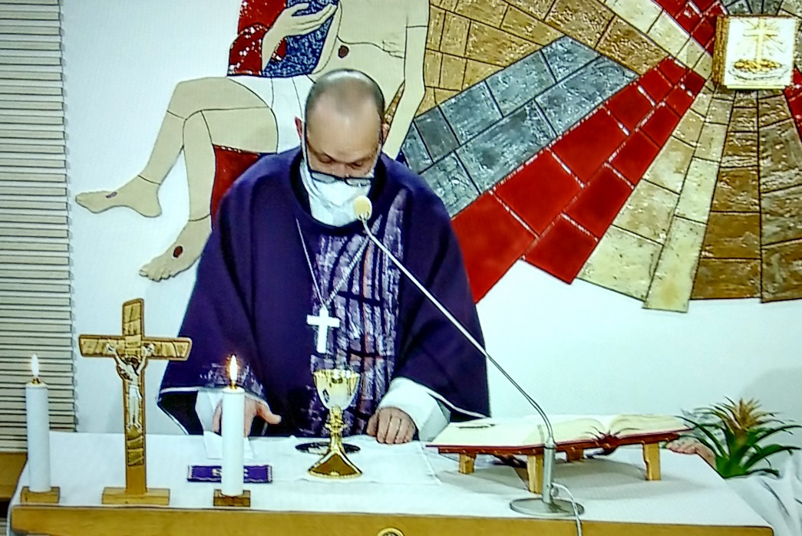

47. Osobní příprava kněze na sv. přijímání

Milí bratři a sestry,
Pán Ježíš v dnešním evangeliu v právě přečteném posvátném textu, zdůrazňuje hlubokou bezpodmínečnou souvislost mezi přijímáním jeho těla a krve, odpuštěním hříchů a věčným životem. Tato skutečnost hluboce zakotvená v evangeliu, v Ježíšových slovech, se samozřejmě promítla až do průběhu mše svaté. Například do chvíle, kdy se kněz připravuje na svaté přijímání.
Naposledy jsme rozjímali o tom, proč věřící zpívají třikrát Beránku Boží, který snímáš hříchy světa, proč kněz láme hostii a kousíček z ní ulomí a pustí do Kristovy krve v kalichu. My dnes na základě přečteného evangelia budeme hovořit o tom co věřící dnes neuslyší, protože se to odehrává v tichu. Mohli bychom to nazvat osobní, soukromá příprava kněze na svaté přijímání. Může se při ní pomodlit jednu ze dvou modliteb, které jsou přímo napsané v misálu, který je knihou ke mši svaté. Nejsou to modlitby předsedajícího, ale modlitby osobní.
Tyto modlitby jsou přednášené v jednotném čísle. Neříká modleme se, neříká amen, a přestože je většina modliteb mše svaté adresovaná Otci, v tomto případě je modlitba adresovaná Ježíši Kristu. Kněz, když se modlí tuto modlitbu, má ruce složené a stojí vzpřímený. Obsahově tyto modlitby nejsou jen vyznáním nehodností přijmout svátost eucharistie, ale důraz se zde klade na neomylný, jistý, zaručený účinek milosti vyplývající ze svatého přijímání.
První modlitba, kterou budeme citovat zní: „Pane Ježíši Kriste, Synu Boha živého, tys naplnil Otcovu vůli a v Duchu Svatém jsi dal svou smrtí život celému světu. Skrze své tělo a svou krev vysvoboď i mě ze všech mých nepravostí a zbav mě všeho zlého; ať vždycky miluji tvá přikázání a nikdy se od tebe neodloučím.“
Tato modlitba představuje souhrnnou teologii o eucharistii. Obsahuje nejprve trinitární (trojičné) oslovení: „Pane Ježíši Kriste, Synu Boha živého, tys naplnil Otcovu vůli a v Duchu Svatém, dal jsi svou smrtí život celému světu“. – Vše se tedy odehrává v přítomnosti Nejsvětější Trojice.
Vícekrát jsme si říkali, že eucharistie je zpřítomnění Ježíšovy kalvárské oběti a současně i toho co dává smysl této oběti, a to je Ježíšovo vítězství zmrtvýchvstáním.
Potom následuje prosba, aby toto tajemství, kterým je Kristovo tělo a krev, „vysvobodilo i mě ze všech mých nepravostí a zbavilo mě všeho zlého“ a dalo věrnost i sílu vždycky milovat Boží přikázání a nikdy se od Boha neodloučit.“
Je to především velmi osobní modlitba. „Vysvoboď i mě ze všech mých nepravostí a zbav mě všeho zlého; ať vždycky miluji tvá přikázání…“ – Kněz se tedy potichu modlí za sebe. Je zde ta dimenze minulosti: „dal jsi svou smrtí život celému světu“. A vysvoboď i mě ze všech mých nepravostí, které jsem spáchal v minulých chvílích, dnech, týdnech. Potom je ta dimenze budoucnosti: „ať vždycky miluji tvá přikázání a nikdy se od tebe neodloučím.“
Cítíme v těchto slovech velmi silný přízvuk na Ježíšovou eucharistickou přítomnost. V této modlitbě je cosi naléhavé, úpěnlivé a cítíme z ní duchovní zápas a vědomí kněze, že se bez eucharistie může duchovně ztratit. Cítíme to v těch slovech: „ať nikdy se od tebe neodloučím, ať vždycky miluji tvá přikázání.“ Jako kdyby tam bylo vyjádřeno to, co Ježíš říkal na jiném místě: „Beze mne nemůžete dělat nic“ (Jan 15,5).
Druhá modlitba je takzvaně kratší: „Pro tvou lásku tě prosím, Pane Ježíši Kriste, ať přijímání tvého těla a tvé krve není mým odsouzením, ale mou ochranou a lékem pro duši i tělo.“ – Její slova jsou velmi hluboce biblicky zakotvená ve slovech sv. apoštola Pavla, která jsme četli v prvním listě Korinťanům: „Kdo by tedy jedl chléb (Páně) nebo pil kalich Páně nehodně, proviní se proti tělu a krvi Páně. Proto musí člověk sám sebe zkoumat… Kdo totiž jí a pije. A tělo (Páně) nerozlišuje. Jí a pije si odsouzení.“ (1 Kor 11,28-29).
Od tohoto citátu apoštola Pavla přejděme k modlitbě, která je jím inspirována: „Pro tvou lásku tě prosím, Pane Ježíši Kriste, ať přijímání tvého těla a tvé krve není mým odsouzením, ale mou ochranou a lékem pro duši i tělo.“
Trochu předběhneme náš výklad k okamžiku, kdy kněz zvedne hostii se slovy: „Blahoslavení, kdo jsou pozváni k večeři Beránkově.“ – A to je okamžik, kdy je třeba rozlišit. – Když teď půjdu k svatému přijímání, budu přijímat s čistým srdcem po lítosti nad svými hříchy? S očistěným ve svaté zpovědi, pokud byly smrtelné nebo ne? Kdybych přistoupil k svatému přijímání s vědomím toho, že jsem spáchal smrtelný hřích, a ten hřích jsem nevyznal, tak potom je to ten případ odsouzení a zatracení pro toho, který by přijímal takto nehodně. Proto jsou do modlitby zakomponována (vložena) slova „ať přijímání tvého těla a tvé krve není mým odsouzením“.
Přijetí Kristova těla a krve nevyžaduje pouze předcházející obrácení, ale působí i odpuštění a dává sílu. V této modlitbě je proto důraz na účinnost svátosti, která je propojená s nehodností a slabostí člověka. Více se tu hledí na Kristovou dobrotu než na naši slabost. A proto modlitba končí pozitivním prvkem, že eucharistie nám dá sílu a zdraví pro duši i tělo: „Ale (je) mou ochranou a lékem pro duši i tělo.“
Eucharistické přijímání má tu moc, má tu sílu, že ochraňuje a uzdravuje duši i tělo. A s tím máme dlouholetou zkušenost. Kdo žije z eucharistie, kdo přistupuje k eucharistii s celou dynamikou, tomu propojení svátosti oltářní se svátosti smíření napomáhá prožívat své dny v této dynamice. A tak se mu stává velkou záštitou před útoky nepřítele, pokušitele naší duše, který nás chce strhnout z cesty ke Kristu.
Po slovech (prosby, aby sv. přijímání bylo ochranou a lékem…) kněz poklekne. Velmi dobře to rezonuje se slovy úcty a bázně před Kristem, skutečně přítomným pod způsobou chleba a pod způsobem vína. Potom zvedne proměněnou hostii před oči věřících a řekne: Hle… a další slova, o kterých budeme podrobně mluvit příště.
Pokusme se dnes v takovéto bázni pohlédnout na eucharistického Ježíše. Slova kněze jsou nejen k tomu, aby se věřící podívali, co on dělá, ale aby i oni sami se v tiché modlitbě připravovali na svaté přijímání. Aby rozuměli slovům: „Hle, Beránek Boží, ten, který snímá hříchy světa.“ – A snímá také i tvoje hříchy, moje hříchy, naše hříchy, hříchy světa.
Ať je pochválen Pán Ježíš Kristus!

Z pramene 23. 04. 2021
https://www.tvlux.sk/archiv/play/_25859
Se souhlasem a požehnáním kazatele Mons. Jozefa Haľko

